Рапоткина Наталья Николаевна
Учитель физики
МОБУ «Основная общеобразовательная школа № 3» г. Оренбурга
Карточка по теме: «Строение и принцип работы электрической лампы. Электронагревательные приборы. Предохранители»

Краткая аннотация
Карточка рассчитана на учащихся 9 класса, обучающихся по программе Перышкина А. В. Материал подобран с учетом темы «Строение атома. Опыты Резерфорда». Вопросы и задания развивают у учащихся познавательную деятельность и нацелены на работу с текстовым материалом учебника и дополнительных источников информации в тои числе и электронных. В карточке в свободных строчках ученик вписывает ответы. В данном дидактическом материале используется графический материал: рисунки, схема, таблица. С картой учащийся работает индивидуально, а можно организовать работу в группах или парах.

1. Каковы основные положения молекулярно-кинетической теории?____________________________  ________________________________________________  ________________________________________________  ________________________________________________  2. Что такое молекула?____________________________  ________________________________________________  3. Что такое атом?________________________________  ________________________________________________  4. Почему атом нейтрален?________________________  ________________________________________________  5. Сравнить массу протона и электрона______________  ________________________________________________  ________________________________________________  ________________________________________________  6. Каков заряд протона____________________________  7. Каков заряд электрона__________________________  8. Что такое радиоактивность?_____________________  _______________________________________________  9. Что представляет собой α-излучение______________  ________________________________________________  10. Что представляет собой β-излучение_____________  ________________________________________________  11.Что представляет собой γ-излучение______________  ________________________________________________  12. Опишите какие устройства входят в опыт Резерфорда._____________________________________  ________________________________________________  ________________________________________________  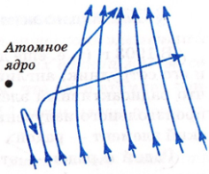  ________________________________________________  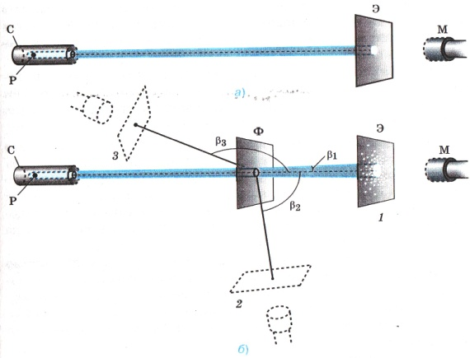  13. Ответьте, пользуясь рисунком, какой следует вывод из опыта Резерфорда._________  _____________________________  _____________________________  _____________________________  14. Заполните таблицу:  Виды излучения Природа излучения Поведение в электромагнитных и магнитных полях  α-излучение Ядра атома гелия Слабо отклоняется  β-излучение  γ-излучение | 1. Каковы основные положения молекулярно-кинетической теории?____________________________  ________________________________________________  ________________________________________________  ________________________________________________  2. Что такое молекула?____________________________  ________________________________________________  3. Что такое атом?________________________________  ________________________________________________  4. Почему атом нейтрален?________________________  ________________________________________________  5. Сравнить массу протона и электрона______________  ________________________________________________  ________________________________________________  ________________________________________________  6. Каков заряд протона____________________________  7. Каков заряд электрона__________________________  8. Что такое радиоактивность?_____________________  _______________________________________________  9. Что представляет собой α-излучение______________  ________________________________________________  10. Что представляет собой β-излучение_____________  ________________________________________________  11.Что представляет собой γ-излучение______________  ________________________________________________  12. Опишите какие устройства входят в опыт Резерфорда._____________________________________  ________________________________________________  ________________________________________________  ________________________________________________  13. Ответьте, пользуясь рисунком, какой следует вывод из опыта Резерфорда._________  _____________________________  _____________________________  _____________________________  14. Заполните таблицу:  Виды излучения Природа излучения Поведение в электромагнитных и магнитных полях  α-излучение Ядра атома гелия Слабо отклоняется  β-излучение  γ-излучение
Используемая литература:
Перышкин А.В. Физика. 7 кл.: Учебн. для общеобразоват. учеб. заведений. – 5-е изд. – М.: Дрофа, 2008. – 191с.

